Beruházási program

NYDOP-4.3.1/B-11-2011-0002
Szombathely város kerékpárút-hálózatának fejlesztése Gyöngyösszőlős és Gyöngyöshermán városrészeken

Készült: 2013.március Készítette:
Szombathely Megyei Jogú Város
Polgármesteri Hivatala
Városüzemeltetési Osztály
Városfejlesztési Osztály

TARTALOMJEGYZÉK

I. A beruházási program adatlapja 2
II.A beruházás ismertetése
II.1. Előzmények 2
II.2. Tervezett kialakítás 3
III. Elérhető eredmények 4
IV. A beruházás megvalósításának intézkedési terve
IV.1. Engedélyek, dokumentációk állapotának bemutatása 4
IV.2.Intézkedési terv 4
V. A beruházás költségei 5
VI.A Beruházás megvalósításának pénzügyi fedezete 5
VII. Záradék 5

I. A BERUHÁZÁSI PROGRAM ADATLAPJA

1. Beruházó: Szombathely Megyei Jogú Város Önkormányzata
9700 Szombathely, Kossuth L. u. 1.-3.
2. Beruházás megnevezése: Szombathely város kerékpárút-hálózatának fejlesztése Gyöngyösszőlős és Gyöngyöshermán városrészeken
3. Beruházás helye: Körmendi út, Szent Gellért u., Szőlős u., Diófa u., Újvilág u., Pásztor u., Rumi út
4. Beruházás kezdete: Támogatási Szerződés megkötésének napja
5. Beruházás befejezése: A támogatási szerződés megkötésétől számított 24. hónap, de legkésőbb 2015. június 30.
6. Beruházás műszaki ellenőre: közbeszerzési pályázaton kerül kiválasztásra
7. Tervező: Karácsony és Tsa Mérnöki Iroda Kft. (9700 Szombathely, Somlay A. u. 15.)
8. A beruházás előkészítő: Szombathely Megyei Jogú Város
Polgármesteri Hivatala
Városfejlesztési Osztály
Városüzemeltetési Osztály
9700 Szombathely, Kossuth L. u. 1-3.
9. Kivitelező:
- kerékpárút építés: Közbeszerzési eljárások lefolytatása során kerül kiválasztásra
- fakivágás, fapótlás: SZOMPARK Kft. in-house eljárás keretében
10. Szemléletformálás: Versenyszabályzat alapján kerül kiválasztásra
11. Könyvvizsgáló: Versenyszabályzat alapján kerül kiválasztásra
12. Nyilvánosság: Versenyszabályzat alapján kerül kiválasztásra
13. Területszerzés: Kisajátítási eljárás lefolytatása során

II. A BERUHÁZÁS ISMERTETÉSE

II.1. ELŐZMÉNYEK:

Szombathely Megyei Jogú Város Közgyűlése 107/2011. (III.31.) és 278/2011. (VI.16.) sz. határozatával elfogadta a Körmendi út – Rumi Külső út közötti kerékpárút építési projektjavaslatot Szombathely komplex kerékpárút rendszerének kiépítése érdekében, és támogatta, hogy az önkormányzat pályázatot nyújtson be a kb. 3 km hosszú önálló kerékpárforgalmi létesítmény megvalósítására. A fejleszteni kívánt terület:
Körmendi út – Szent Gellért u. – Szőlős u. és
Diófa u. – Újvilág u. – Pásztor u. – Rumi út – Rumi Külső út közötti szakasz

A 2011 júliusában benyújtott NYDOP-4.3.1/B-11 jelű pályázat a Regionális Fejlesztési Programok Irányító Hatósága döntése alapján forráshiány miatt tartaléklistára került. A Nyugat-dunántúli Regionális Fejlesztési Ügynökség 2013. január 10-i tájékoztatása alapján, újabb bírálati folyamat eredményeképpen a tartaléklistán lévő pályázat 127.657.494,- Ft összegű vissza nem térítendő támogatást nyert.
A pályázat megvalósításához szükséges saját forrás biztosításáról Szombathely MJV 84/2013.(II.28.) Kgy. sz. határozatával döntött.

ii.2. tERVEZETT KIALAKÍTÁS:

A tervezett szakaszok kerékpáros hálózatba integrálása több kialakítási, forgalomtechnikai módszerrel történik:
Körmendi út: egyoldali kerékpárút
Szent Gellért u.: Körmendi u. - Károly R. u. közt kétoldali kerékpársáv
Károly R. u. – Rumi út közt kétoldali kerékpárnyom
Rumi u. – Hunyadi úti körforgalom közt kétoldali kerékpársáv
Szőlős u.: kétoldali kerékpáros nyom
Diófa u.: egyoldali kerékpárút
Újvilág u.: kerékpározható út jelölés
Pásztor u.: kerékpározható út
Rumi út: egyoldali kerékpárút

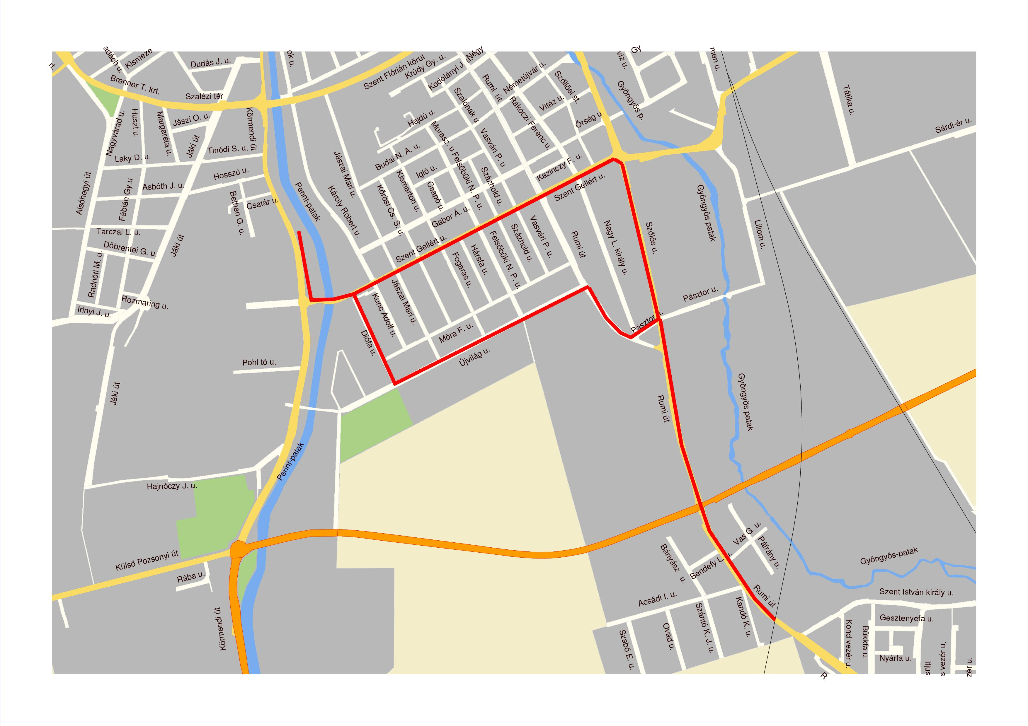

III. ELÉRHETŐ EREDMÉNYEK

A tervezett kerékpárút szakasz összeköti a már meglévő Körmendi úti, valamint a Rumi u. külső szakaszán meglévő kerékpárutakat, felfűzve több közintézményt, munkahelyet, (Reguly általános iskola, Fogaras utcai bölcsőde, Fogara utcai orvosi rendelők, Kőrösi Cs. S. utcai óvoda, Savaria Rehab-Team, Interspar), lehetővé téve a környezetbarát, biztonságos közlekedést.

IV. A BERUHÁZÁS MEGVALÓSÍTÁSÁNAK INTÉZKEDÉSI TERVE

IV.1. Engedélyek, dokumentációk állapotának bemutatása

A tervezett kerékpáros létesítmény 2001-ben kapott először építési engedélyt. Az azóta letelt időszakban az engedély folyamatosan meghosszabbításra került, a terveken több szabványossági felülvizsgálatot hajtottunk végre. A jogerős építési engedélyek:
- II/A/2 ütem (Pásztor u. – Rumi út – Vasúti átjáró) engedély száma: KA/456-4/2010, jogerő: KA/456-6/2010, érvényes: 2013. június 29.
Vízjogi: engedély száma: 647-1/1/2011, jogerő: 647-1/2/2011, érvényes: 2013. március 31.
- Újvilág u. – Diófa u. járda és kerékpárút építési engedély száma: KA/3186-18/2010, jogerő: KA/3186-20/2010, érvényes: 2013.10.07.
A pályázati szakaszban a civil szervezetek kérésére további szakaszok kerültek beemelésre (Szent Gellért u., Szőlős u.), melyeken a kerékpáros közlekedést forgalomtechnikai eszközökkel biztosítjuk. A létesítmény nem engedélyköteles, a közút kezelője hozzájárulását megadta.

IV.2. Intézkedési terv

A beruházás megvalósításához a következő közbeszerzési eljárások lebonyolítása szükséges:
- kiviteli tervek készítésére irányuló tárgyalásos közbeszerzési eljárás
- műszaki ellenőr kiválasztására irányuló közbeszerzési eljárás
- kivitelező kiválasztására irányuló közbeszerzési eljárás
- fakivágás, fapótlás in-house eljárás keretében, a javasolt kivitelező: SZOMPARK Kft.
- könnyvizsgáló kiválasztása versenyszabályzat alapján
- területszerzés kisajátítással
- szemléletformáló rendezvények szervezésére a kiválasztás versenyszabályzat alapján
- nyilvánossági feladatok ellátására a kiválasztás versenyszabályzat alapján

Tervezett kivitelezői munkakezdés: 2014. március 1., a kivitelezés befejezése: 2014 augusztus 30.
A forgalomba helyezési engedély beszerzése várhatóan: 2014. szeptember hóban megkezdődhet.

V. A BERUHÁZÁS KÖLTSÉGEI

Tervezés | 10 883 900
Területszerzés | 8 000 000
Fakivágás, fapótlás | 768 553
Építés | 183 862 574
Nyilvánosság biztosításának költsége | 388 620
Könyvvizsgáló díja | 1 312 545
Műszaki ellenőrzés költsége | 4 000 000
Szemléletformálás | 1 949 450
Kerékpártárolók | 2 284 730
Összesen | 213.450.372

VI. A BERUHÁZÁS MEGVALÓSÍTÁSÁNAK PÉNZÜGYI FEDEZETE

A beruházás forrásai:
- A pályázat 127.657.494,- Ft összegű vissza nem térítendő támogatást nyert. A pályázat elszámolható összköltsége 141.841.660,- Ft, az elszámolható önerő 14.184.166,- Ft, a támogatás intenzitása 90%.
- A pályázat megvalósításához szükséges saját forrást Szombathely MJV 6/2013.(III.6.) számú, a költségvetésről szóló KGY rendeletének „„Kerékpárforgalmi hálózat fejlesztése című, NYDOP-4.3.1/B-11 pályázat Szombathely város kerékpárút-hálózatának fejlesztése Gyöngyösszőlős és Gyöngyöshermán városrészeken önrész” és a „2013. évre képzett felhalmozási tartalék (projektek előkészítése, tervezés, pályázati önerők, egyéb fejlesztések” költségvetési sorokon biztosította.

VII. ZÁRADÉK

Szombathely Megyei Jogú Város Közgyűlése a Szombathely város kerékpárút-hálózatának fejlesztése Gyöngyösszőlős és Gyöngyöshermán városrészeken c. beruházási programot megtárgyalta és a ………………………Kgy. számú határozattal jóváhagyta.

Szombathely, 2013. március „……”

a jóváhagyó aláírása

